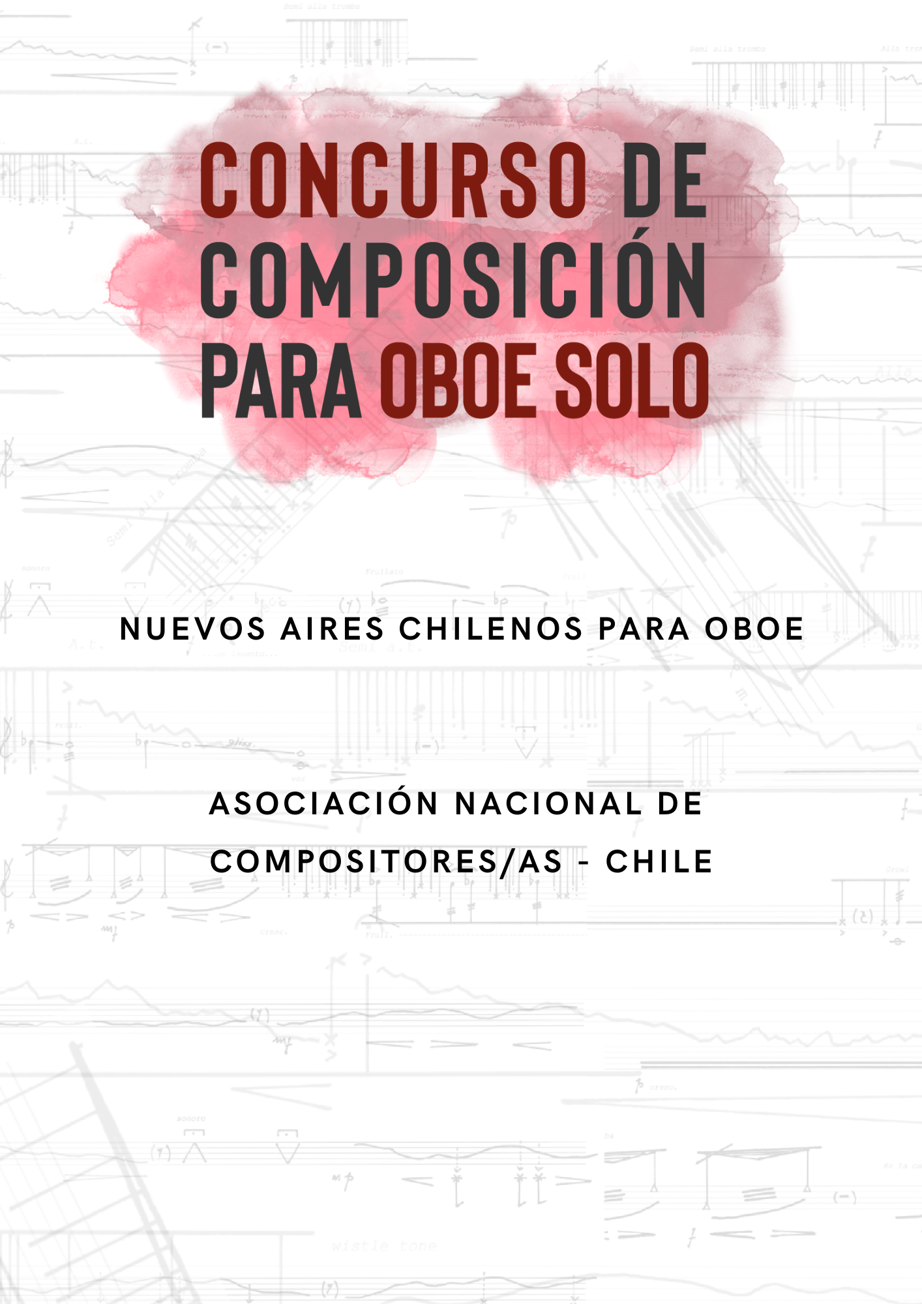

CONTENIDO

I. CONVOCATORIA 3
II. REQUISITOS DE LAS Y LOS POSTULANTES 3
III. LINEAMIENTOS DE LAS OBRA A POSTULAR 3
IV. SELECCIÓN DE OBRAS 4
V. PREMIOS 5
VI. POSTULACIÓN 6
VII. JURADO, ADMISIBILIDAD, CRITERIO DE SELECCIÓN 7
VIII. FECHAS DE LA CONVOCATORIA 8
IX. CONSULTAS 8

CONVOCATORIA
José Luis Urquieta Plaza, director del proyecto Nuevos Aires Chilenos para oboe, la Asociación Nacional de Compositores/as-Chile, y la Asociación Cultural Mismar extienden esta invitación para participar en el “Concurso de composición para oboe solo 2023”.

REQUISITOS DE LAS Y LOS POSTULANTES
Podrán participar:
  - Las compositoras y compositores con nacionalidad chilena sin restricción de edad, residentes en Chile o en el extranjero.
  - Compositores extranjeros residentes en Chile sin restricción de edad:
    - Estudiantes, más de 1 año de permanencia.
    - Profesionales, más de 3 años continuos de permanencia.
  - Cada postulante podrá presentar sólo una postulación al presente concurso, en el caso de enviar más de una, se considerará la primera de ellas.

LINEAMIENTOS DE LAS OBRA A POSTULAR
  - El formato es OBOE SOLO, sin medios electroacústicos.
  - La obra a presentar deberá ser original de quien realiza la postulación, no de terceros.
  - La obra deberá ser inédita, no habiendo sido presentada en instancias similares anteriores.
  - La duración de la obra debe ser de entre 8 y 10 minutos.

  - La partitura de la obra debe estar claramente editada con algún programa informático (ej. Sibelius, Finale, etc.), o escrita a mano, siempre que sea claramente legible.
  - Se solicitará una simulación o maqueta de la obra, pudiendo ser en sonoridad MIDI u otra, adjuntándola en la postulación en un archivo en formato MP3.
  - Se aceptarán obras sin imposición estética ni de estilo, sugiriendo que, de haber elementos indeterminados, estos no superen el 50% del tiempo total de la obra.

SELECCIÓN DE OBRAS

Se realizará una selección inicial donde se procurará que las piezas participantes se ajusten a las bases de la presente convocatoria y no presenten inconsistencias como:

Errores instrumentales (registro).

Ininteligibilidad de la partitura.

Ausencia de documentación solicitada.

El jurado escogerá SEIS OBRAS FINALISTAS, las que serán interpretadas por el oboísta José Luis Urquieta en la etapa final que se realizará en formato online.

El jurado determinará tres obras ganadoras y tres menciones de honor.

PREMIOS

*TODOS LOS VALORES DE LOS PREMIOS SE EXPRESAN EN PESOS CHILENOS, Y SE REFLEJA EN MONTOS LÍQUIDO Y SE ENTREGARÁN CONTRA BOLETA DE HONORARIOS (EL IVA SERÁ PAGADO POR LA ORGANIZACIÓN DEL CONCURSO).
- Se escogerán 6 obras finalistas, tres de ellas serán menciones de honor las que tendrán los siguientes premios económicos*:
  - Mención de honor 1, $400.000.-
  - Mención de honor 2, $400.000.-
  - Mención de honor 3, $400.000.-
- De las 6 obras finalistas, el jurado escogerá 3 piezas ganadoras, los premios económicos* serán:
- Primer lugar, $800.000.-
- Segundo lugar, $650.000.-
- Tercer lugar, $500.500.-
- Además, las 6 composiciones que sean escogidas como finalistas serán premiadas con:
  - Registro audiovisual de la pieza que será emitida en la final del concurso.
  - Registro fonográfico profesional.
  - Distribución a través de plataformas digitales.

POSTULACIÓN
Para participar en este concurso se deberá:
- Descargar de https://anc-chile.cl/ o https://nuevosaireschilenosparaoboe.com/ el archivo en formato Word “Autorización de uso de obra”.
- Ingresar y completar a la Ficha de inscripción en la Web o en el siguiente link: https://docs.google.com/forms/d/e/1FAIpQLSeoCc55C9CLYssEho-Nys6A6METWJVmeEDdB_RfeUpPjRb01Q/viewform
- Adjuntar:
  - Documento “Autorización de uso de obra” completado y firmado en formato PDF.
  - Partitura para postular con el seudónimo indicado en la ficha de postulación en formato PDF.
  - Simulación de la obra en formato MP3.
  - Fotocopia simple de la Cédula Nacional de Identidad vigente del o la postulante en formato PDF.
  - Reseña de la obra de entre 150 a 200 palabras.
  - Reseña del o la compositor/a de entre 200 a 300 palabras.

JURADO, ADMISIBILIDAD, CRITERIO DE SELECCIÓN Y OTROS ASPECTOS RELEVANTES
  - El Jurado estará conformado por:
    - José Luis Urquieta (Presidente del jurado, Orquesta Sinfónica Universidad de La Serena)
    - Antonio Carvallo (Universidad Mayor, ANC)
    - Valeria Valle (Pontificia Universidad Católica de Valparaíso, ANC)
    - Mario Oyanadel (ANC)
    - Pilar Fontalba (Conservatorio Superior de Navarra, España).
    - Lucius Mota (Universidad de Santa María, Brasil).

  - El Jurado será el responsable de seleccionar las 6 obras finalistas del concurso, determinar los lugares, así como las menciones de honor, a partir de las postulaciones admisibles.

  - Se considerarán admisibles aquellas postulaciones que cumplan con todas las formalidades contenidas en los puntos II, III, IV y VI de las bases de esta convocatoria, que hayan sido realizadas dentro del periodo correspondiente a la apertura y cierre del concurso, indicado en el punto VIII.

  - El criterio de selección de las obras ganadoras y las menciones de honor estará enfocado en evaluar tanto la calidad formal como el contenido artístico de las propuestas.

  - Las postulaciones serán recepcionadas por un miembro imparcial de la ANC quien distribuirá las partituras con seudónimo a las y los jurados del concurso.

  - Se deja constancia que, en tanto la identidad de las y los postulantes no será conocida por el Jurado, el nombre del o la compositor/a ganador/a se revelará a sus miembros sólo una vez que hayan elegido las composiciones ganadoras.

  - La decisión del Jurado respecto a las obras finalistas, ganadoras, así como aquellas obras que no resulten seleccionadas, será inapelable.

  - La participación en el “Concurso de composición para oboe solo 2023”, implica la aceptación total de estas bases por parte del/la postulante.

FECHAS DE LA CONVOCATORIA
- Apertura de la convocatoria: 11 de marzo de 2023.
- Cierre de la convocatoria: 19 de agosto de 2023 (hasta las 23:59 hrs).
- Anuncio de las obras finalistas: 31 de agosto de 2023 en: https://anc-chile.cl/ y https://nuevosaireschilenosparaoboe.com/
- Final y anuncio de obra ganadora: 7 de octubre de 2023, 19:00 hrs, por
Youtube de la Asociación Nacional de Compositores de Chile: https://www.youtube.com/@ancasociacionnacionaldecom1044/streams

CONSULTAS

Pueden realizar consultas que surjan en relación al concurso con el asunto “Consulta concurso de composición para oboe solo 2023” en el correo: anc.directiva@gmail.com

